# 操作手册

目录

操作手册 1

1.系统登录和注册 1

1.1 账号登录： 1

1.2 非民宗体系注册： 2

2.系统简介 3

2.1 功能菜单： 3

2.2个人中心 4

2.3我的项目储备 5

3.项目申报 11

4.项目管理 11

4.1项目人员管理 11

4.2 子账号管理 12

5. 申报通知 13

5.1申报类别 13

5.2申报时限 13

5.3申报方式 13

5.4申报要求 14

6. 申请表填报说明 14

# 1.系统登录和注册

* 1. 账号登录：

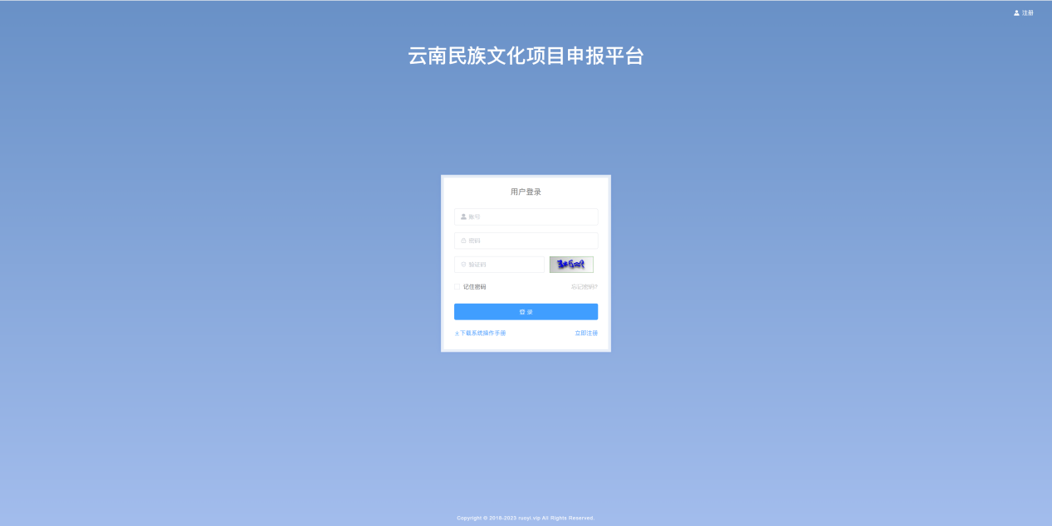

各地州/市/区民宗委及民局，省本级已经分配好账号了，直接在红框里填写登录。

**注：填写验证码时只需要填写右侧图片中的答案即可，不用输入整个公式；**

* 1. 非民宗体系注册：

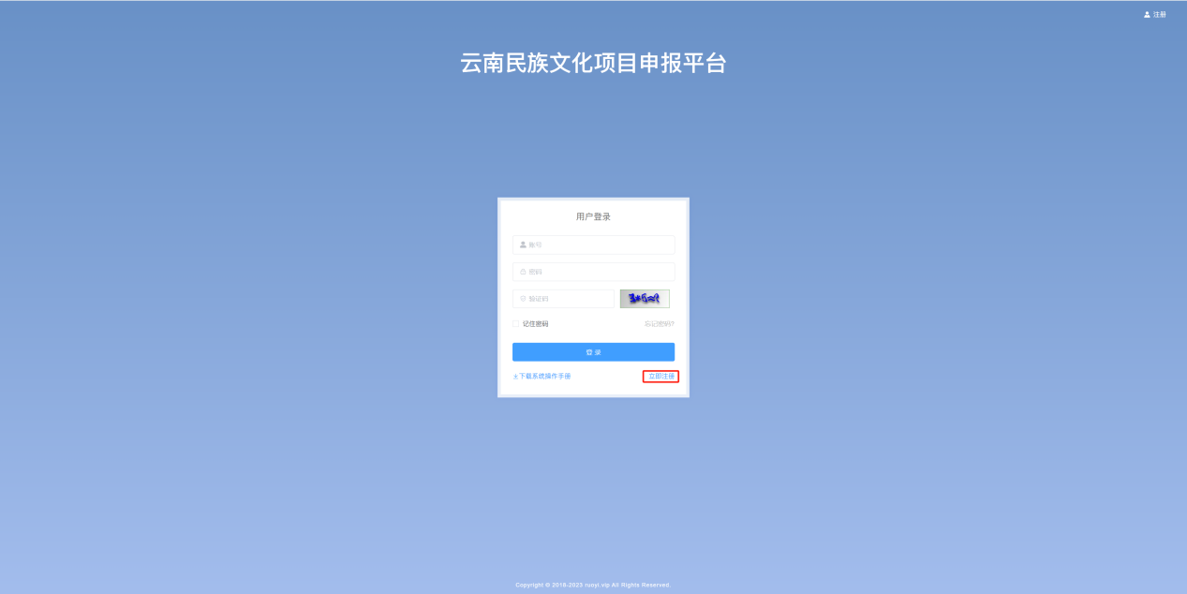

点击红框内的“立即注册”

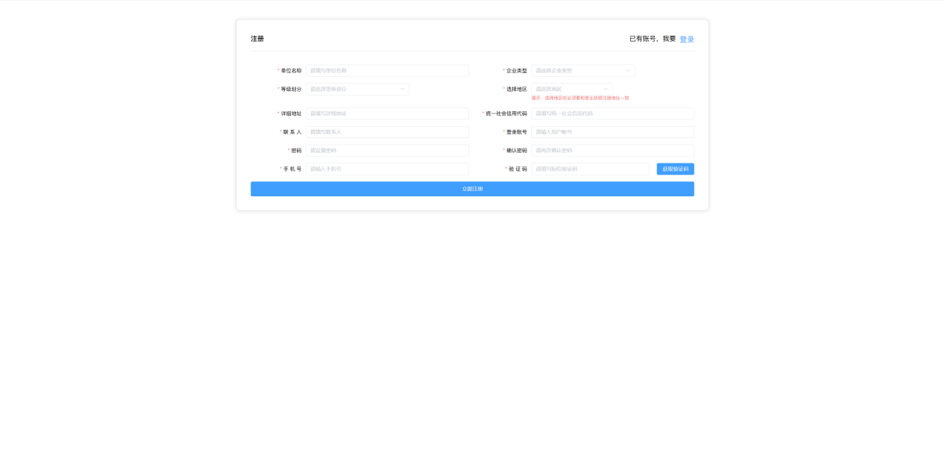

注册账号时输入相关信息，

第一步：请如实选择本单位类型，分为4大类，分别是：

①政府部门行政机关

②国有企业、事业单位

③民族工作相关的社会组织

④民营企业

第二步：请按系统提示如实选择本单位等级划分。单位等级分为2类，分别是：

①州（市）本级及以上

②县（市、区）级及以下

（注：民营企业按要求只归属地划分，无其他选项）

第三步：请如实选择本单位所属申报州（市）。

请新申报单位逐步、如实按要求注册！

# 2.系统简介

2.1 功能菜单：

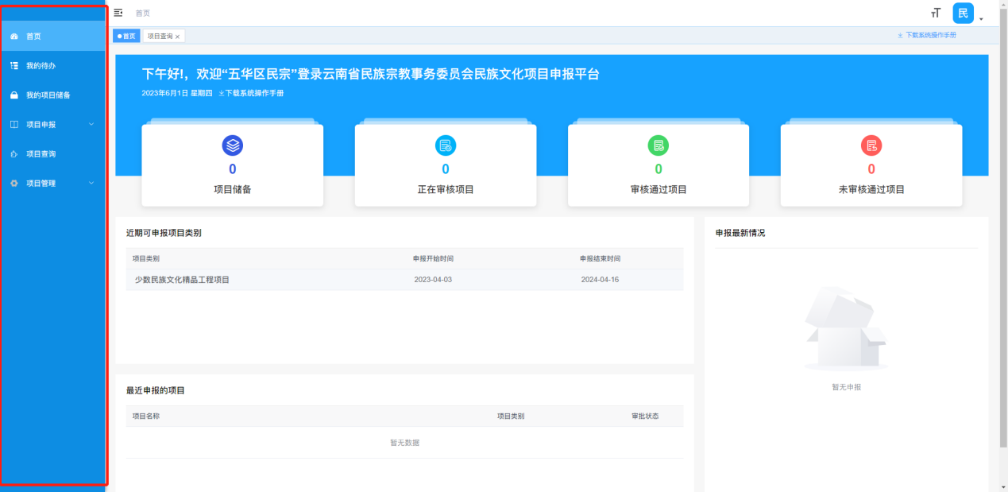

系统左则功能菜单：

**首页**：可以看见各项数据报表

**我的待办**：需要我办理的事务（三级账号申报的项目在此审批申报）

**我的项目储备**：在这里填写储备项目

**项目申报**：

**我的项目申报**：在这里可以看见我所有的申报项目

**辖区项目申报**：在这里可以看到所有我辖区申报上来的项目（这个功能只有民宗体系才有）

**项目查询**：可以在这里查询不同年度、类别、状态等的所有申报过的项目

**项目管理**：

**项目人员管理**：这里可以管理申报项目的人员

**三级账号管理**：这里是企业或民宗部门自己分配给本企业或本部门登录系统的三级账号，三级账号登录系统后也可以储备项目及申报项目

2.2个人中心

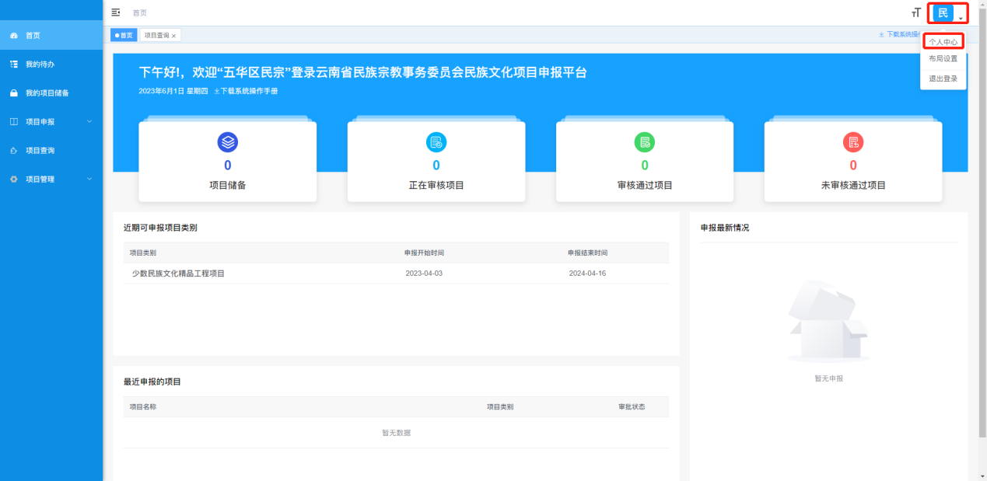

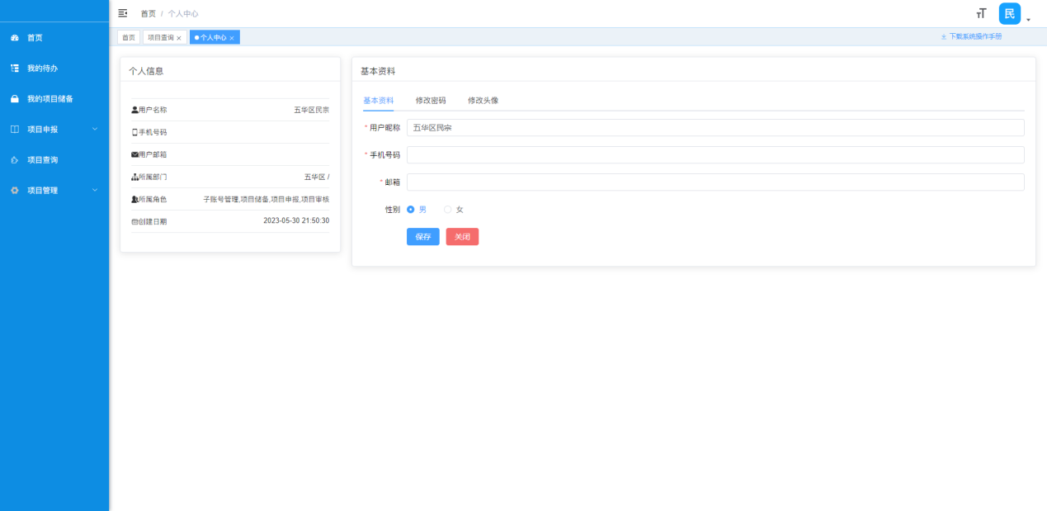

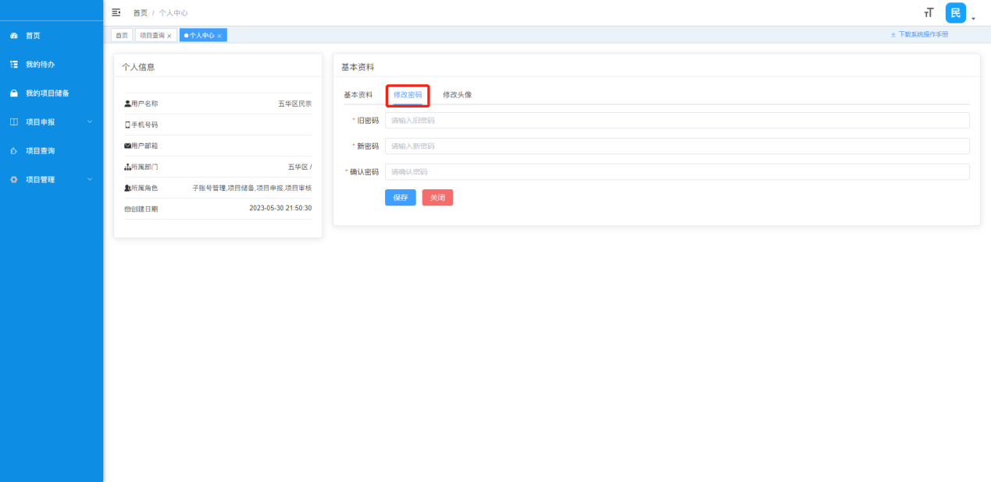

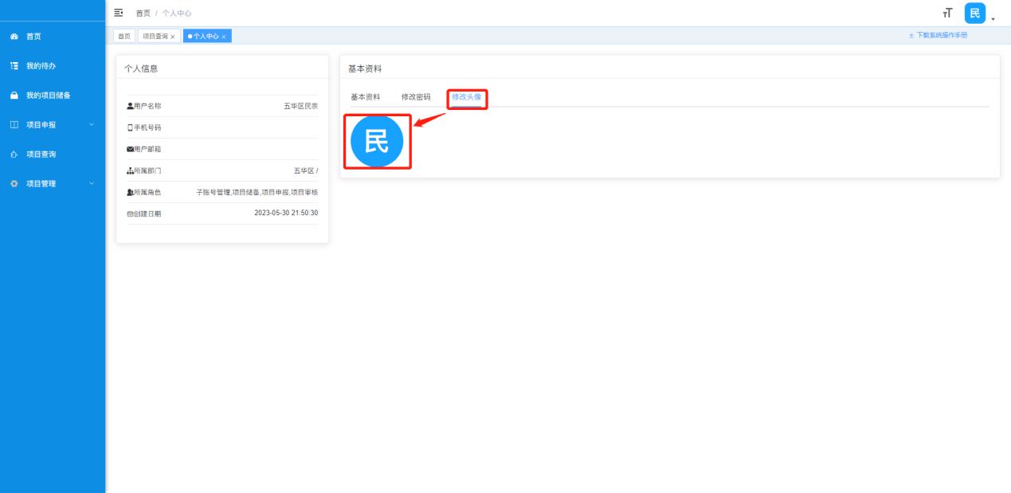

点击右上角的头像就可以修改个人的基本信息，点击修改密码就可以修改密码，点击修改头像再点击一下头像就可以重新上传头像。

2.3我的项目储备

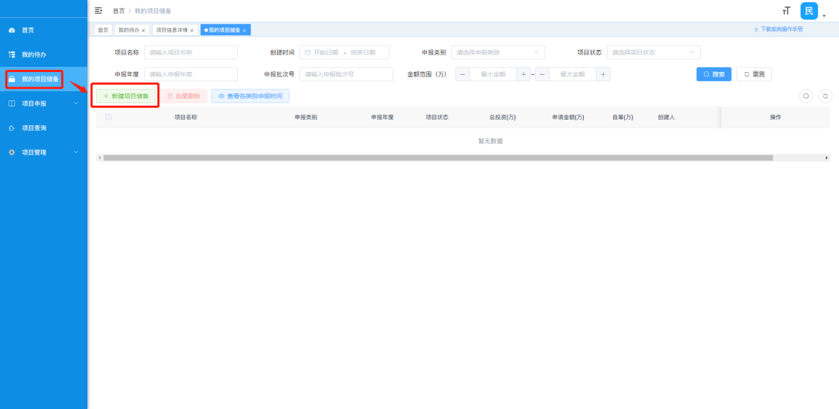

点击左则菜单的“我的项目储备”-点击“新建项目储备”就可以创建新的项目，项目储备随时可以储备，当民宗发布当年的“项目类型”后，就可以把项目转为申报状态，储备项目只有自己可见，转为申报后，上级民宗可对申报上来的项目进下一个审批。

**2.3.1 基本信息填写**

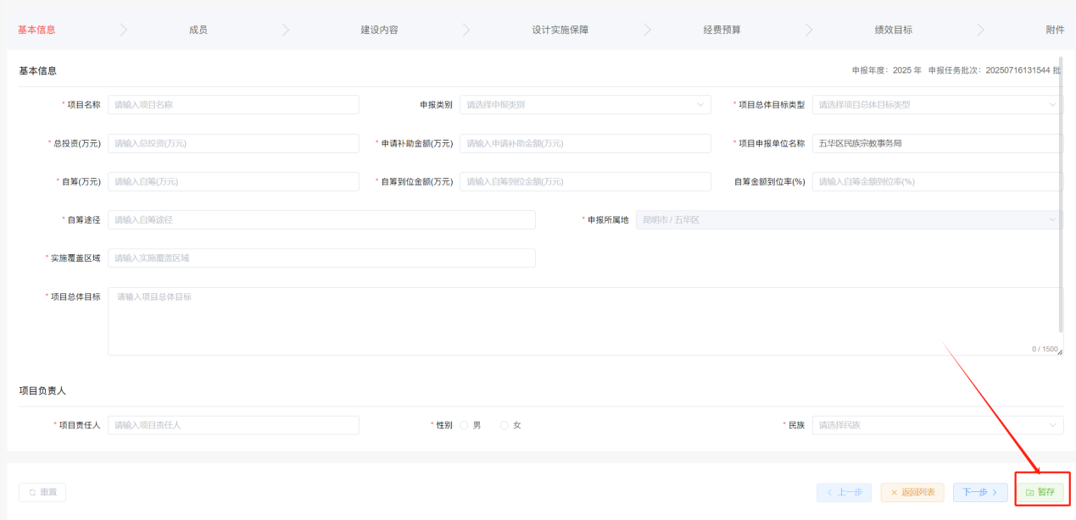

在对应的输入框中输入对应的信息，在填写过程中如果想中断，点击右下角“暂存”按钮对信息进下一个暂存，以便以后进来再继续填写其它信息。当信息填写完成之后可以点击右下角“下一步”按钮进行下一步的内容填写。

**2.3.2 成员添加**

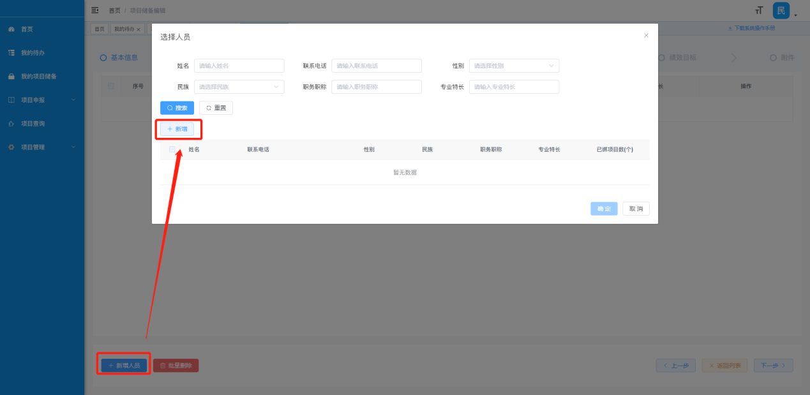

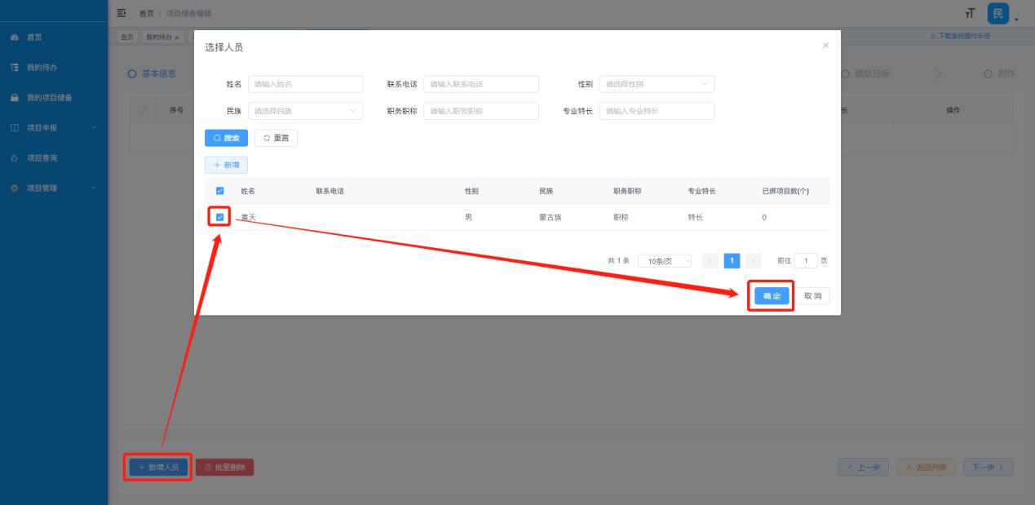

点击左下角“新增人员”按钮，如果没有创建过人员再点击“新建”按钮新建人员，如果已经创建过项目人员，就直接点击所需要添加的项目人员前的框勾选，点“确定”按钮就可成功添加项目人员。

**2.3.3 建设内容**

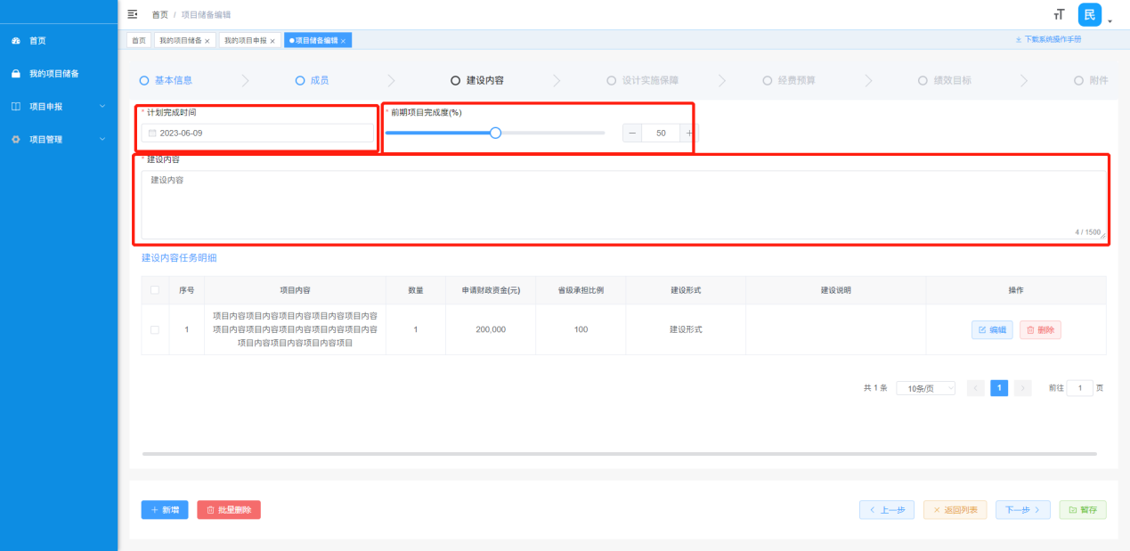

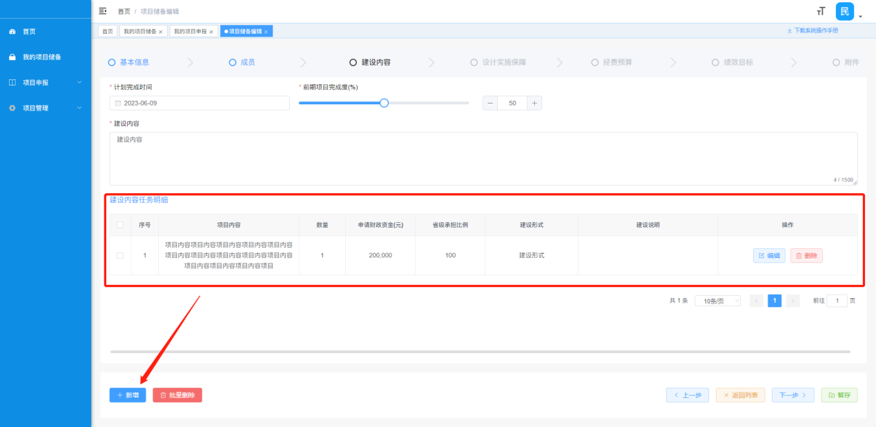

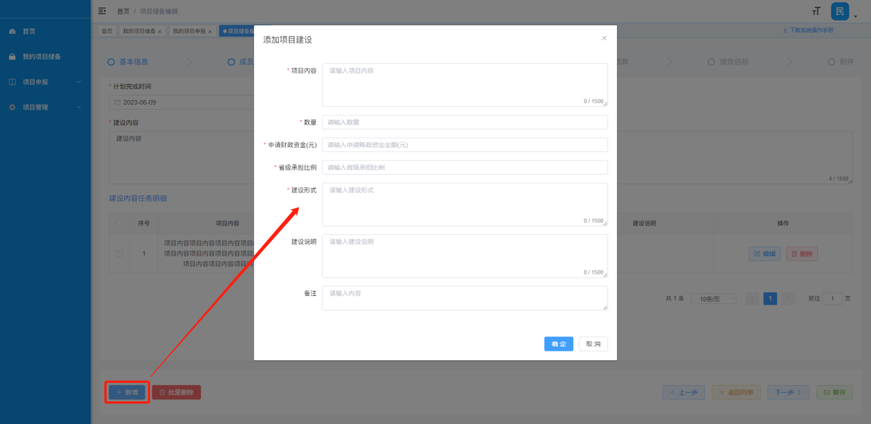

填写“计划完成时间”，“前期项目完成进度“，“建设内容”后，点左下角“新增”按钮填写项目建设的明细款项，明细款项一定要和申请补助金额一致。（例：在“基础信息”申请补助金额是20,000.00，这里建设明细金额的总和就必须等于20,000.00）完成后点击右下角的“下一步”按钮

**2.3.4 设计实施保障**

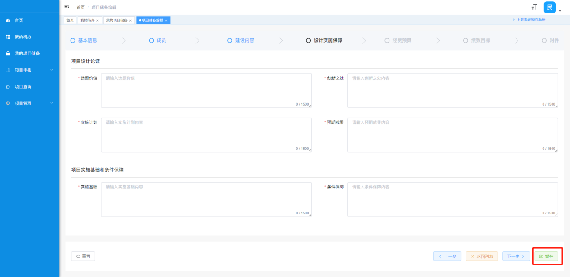

填写“选题价值”，“创新之处”，“实施计划”，“预期成果”，“实施基础”，“条件保障

”。在填写的过程中如需处理其它事务，可点击暂存以方便下次继续填写。完成后点击右下角的“下一步”按钮。

**2.3.5 经费预算**

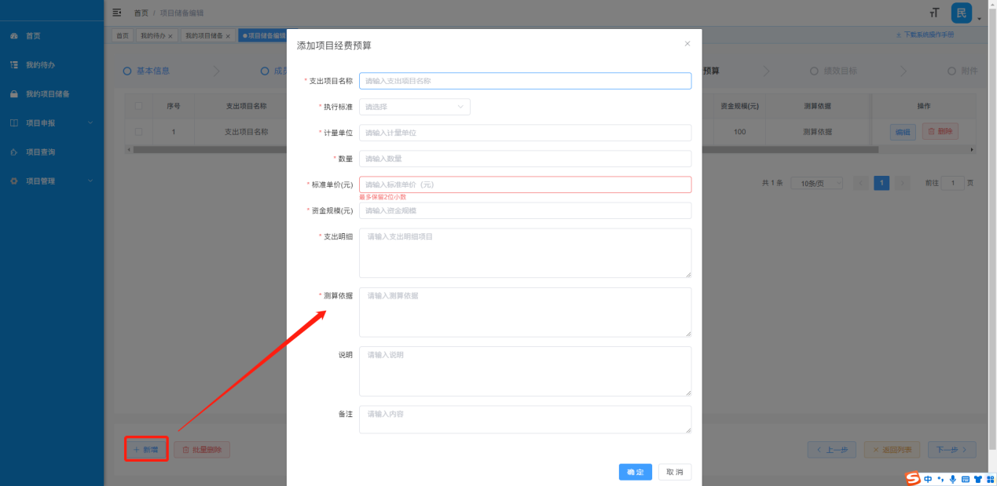

点击左下角“新增”按钮。填写相关经费预算。经费预算一定要和申请补助金额一致。（例：在“基础信息”申请补助金额是20,000.00，这里经费预算金额的总和就必须等于20,000.00）完成后点击右下角的“下一步”按钮。

**2.3.6 绩效目标**

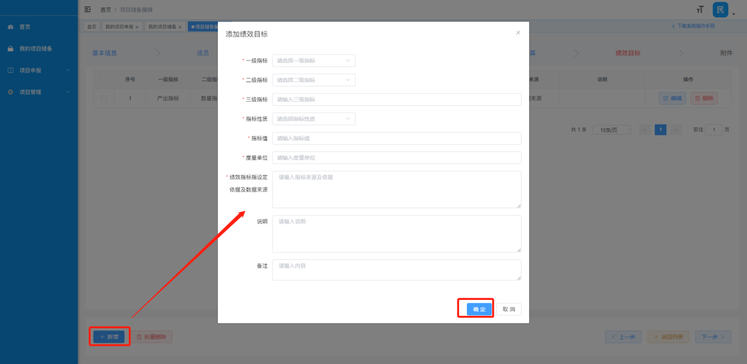

点击左下角“新增”按钮。填写相关信息。点击确定按钮。进下行一步。

**2.3.7 上传附件**

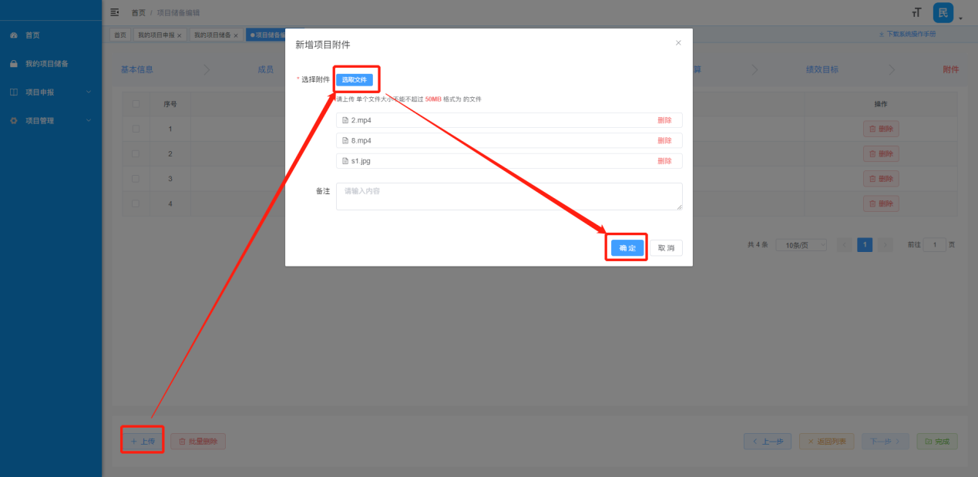

点击左下角“上传”按钮，点击“选取文件”选择要上传的资料。可以同时选择多个资料，单个文件大小不能超过50M

**点击右下角“完成”按钮，项目就储备好了**

# 3.项目申报

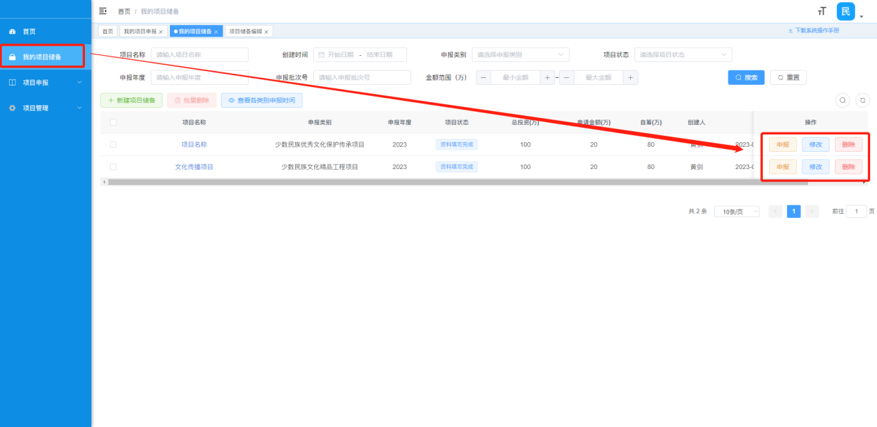

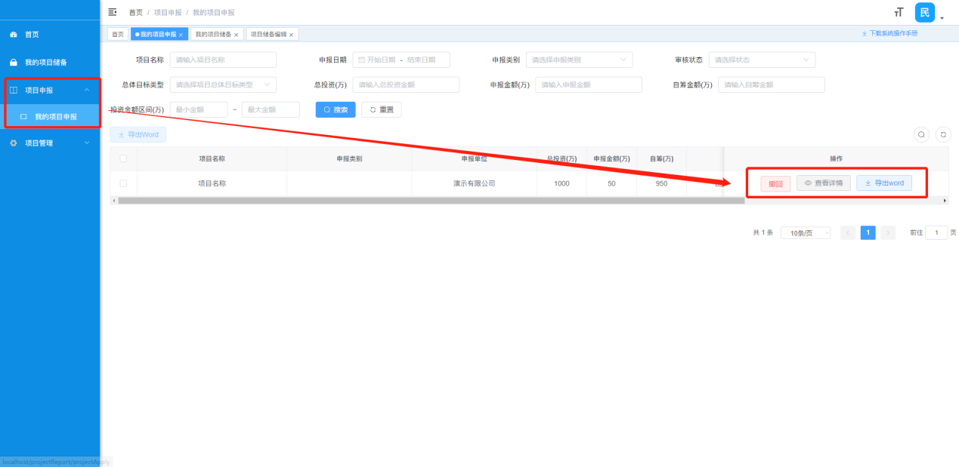

点击“我的储备项目”可以对应着项目进行“申报”，“修改”，“删除”等操作。点击申报后，储备的项目就会转到“项目申报”，“我的申报里面”，在项目申报时间段能可以把项目进行“撤回”到储备项目里进行二次修改。

# 4.项目管理

4.1项目人员管理

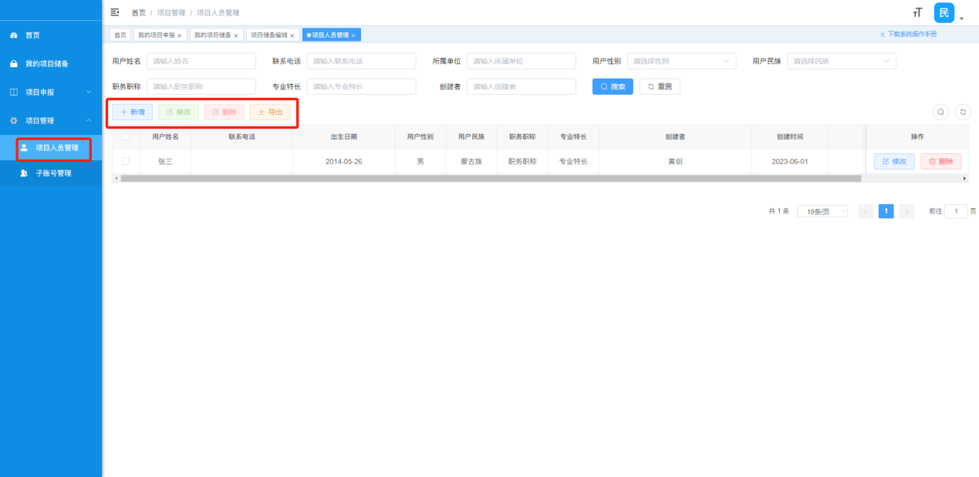

点击“项目人员管理”就可以把项目人员提前录好，以便新建项目时快速勾选。也可以对已经录好的项目人员进行修改、删除、导出等操作。

4.2 三级账号

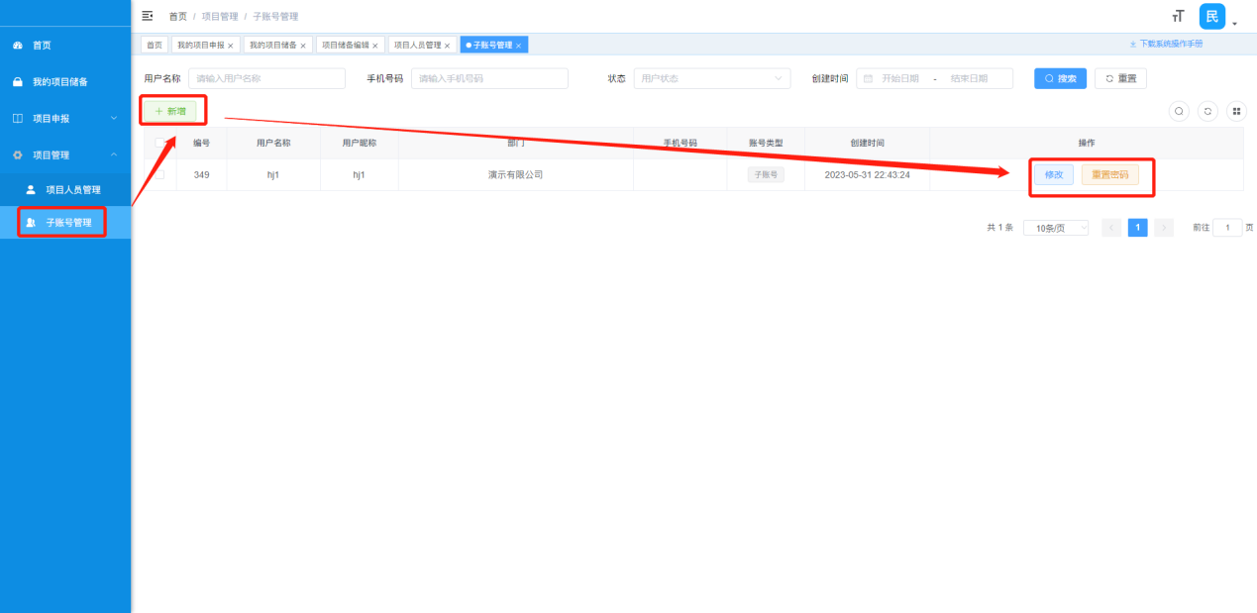

三级账号：等级划分为县（市、区）本级的新注册账号，进一步自主分配的子账号为三级账号。

如：昆明市西山区文化旅游局新注册了一个账号，注册成功后自主在系统内为其下属单位昆明市西山区图书馆分配了一个子账号，昆明市西山区图书馆账号级别为昆明市西山区三级账号。**注：三级账号申报的项目申报后必须要二级账号在我的待办里审批后才能申报到上级**